张志勇工作室5月6日活动简讯
重庆远轮画室黄越素描教学的经验和方法分享
文/图：王章玉
时 间：2020年5月6日上午
地 点： 双流艺体中学美术楼207
参会人员：张志勇工作室全体学员+艺体中学全体美术教师
主讲人：黄越
开学已接近一个月，教学工作有序的开展着，美术教师工作状态良好，工作热情饱满。根据教学和教师专业成长的需要，在导师的安排下，我们于2020年5月6日上午，在双流艺体中学美术楼207室开展了开学第二次线下培训活动，由重庆远轮画室黄越老师分享素描教学经验和素描头像分析及示范，为期3天。工作室学员和我校全体美术教师全程认真听课、学习，最后导师细致点评和分析总结，给我们的专业教学提供了很好的素描教学思路和经验，是一次珍贵的学习经历，大家收获颇丰，对素描教学的认识更进一步，教学思路更加清晰，专业技能也有所提升！
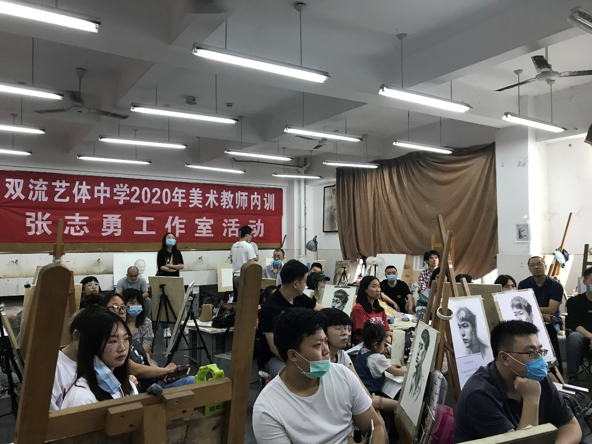
工作室重视学员的个人专业成长和发展，对外引进优秀教师对学员进行专业培训和教学经验指导交流，致力于探索、研究、总结美术高考的经验与得失，研究美术高考教学体系。为普通高中美术高考教学发展做出相应的贡献。本次主要是素描教学方法的研究和专业技能的提升，黄越老师从以下几点给我们展示了他的教学过程和方法，让我们受益匪浅。
高一素描教学及管理
- 以静物为主，建立解决问题的信心
- 黑白灰色块构成，培养耐心
- 管理严谨但不失人性化
- 提出静物写生教学的重要性，引导学生观察，画面的布局能力，响亮的黑白灰色块。用线肯定、果断。
- 静物速写：鼓励学生大胆用线
- 真人头像写生：观察，记忆头骨。
- 素描大师作品赏析。
- 展示教师学生作品经验共享。
- 提供方向经验

